Министерство образования и науки Пермского края

ГОСУДАРСТВЕННОЕ БЮДЖЕТНОЕ ПРОФЕССИОНАЛЬНОЕ

ОБРАЗОВАТЕЛЬНОЕ УЧРЕЖДЕНИЕ

«ПЕРМСКИЙ ПОЛИТЕХНИЧЕСКИЙ КОЛЛЕДЖ ИМЕНИ Н.Г. СЛАВЯНОВА»

**ПОЯСНИТЕЛЬНАЯ ЗАПИСКА**

**К курсовому проекту**

**По МДК 04.02 Веб-программирование**

**Тема: Создание веб-новеллы «Мирсвет. Коллективный сеанс»**

Работу выполнил:

студент группы СА-23/1  
Широков Платон Сергеевич  
Проверил преподаватель:

Лиштван Александра Алексеевна

____________ оценка

____________ подпись

Пермь 2025

**СОДЕРЖАНИЕ**

ВВЕДЕНИЕ 3

ОСНОВНАЯ ЧАСТЬ 4

Подготовительный этап разработки сайта 4

Цель проекта 4

Актуальность проекта 4

Технические и программные средства 4

Выбор жанра 5

Подбор темы 5

Прототип главного меню 5

Шрифтовой вопрос 5

Сюжет 6

Разработка кода — ядро проекта 6

Вёрстка 6

Тестирование 6

Заключение 7

Физическая схема 8

СПИСОК ИСПОЛЬЗОВАННЫХ ИСТОЧНИКОВ 10

ПРИЛОЖЕНИЯ 11

# ВВЕДЕНИЕ

Визуальная новелла — это интерактивный жанр компьютерных игр, который сочетает в себе элементы повествования, художественного оформления и взаимодействия с пользователем. Цель данного курсового проекта — разработать визуальную новеллу с использованием технологий HTML и CSS, что позволит создать увлекательный и интерактивный опыт для пользователей.

Цель: создать веб-новеллу используя HTML и CSS

Задачи:

1. Разработка сценария и структуры сюжета.
2. Создание графических ресурсов (иллюстрации, фоны).
3. Реализация пользовательского интерфейса с помощью HTML и CSS.
4. Тестирование и отладка проекта.
5. Оформить отчет по курсовой работе.

# ОСНОВНАЯ ЧАСТЬ

## Подготовительный этап разработки сайта

### Цель проекта

Создание полноценной визуальной новеллы, которая включает в себя сюжет, графику и интерактивные элементы.

### Актуальность проекта

С развитием цифровых технологий и увеличением интереса к интерактивным формам искусства, визуальные новеллы становятся все более популярными. Они позволяют авторам рассказать свои истории, а игрокам — принимать участие в сюжете, что делает данный жанр уникальным. Создание визуальной новеллы на HTML предоставляет возможность изучить основы веб-разработки и взаимодействия с пользователем.

### Технические и программные средства

Для создания веб-сайта были выбраны следующие программные средства:

1. HTML: Для структурирования контента.
2. CSS: Для стилизации элементов и создания интерфейса.
3. Браузер: Microsoft Edge
4. Текстовый редактор: Sublime Text

## Выбор жанра

Первым делом мы окончательно закрепили психологический хоррор — жанр, который органично «подтягивает» нужные нам механики: затемнённые локации, звуковые/визуальные скримеры, работу с ограниченной видимостью и т. д. Для HTML-новеллы это удобно: события можно реализовать как серию страниц-сцен, а страх усиливать стилями CSS (низкая контрастность, эффект мерцания, параллакс-тени).

## Подбор темы

Чтобы жанр не «размазался», мы искали тему, которую легко визуализировать минимальными средствами. От идеи «Зловещий замок» отказались как слишком клишированной; вместо него взяли заброшенный санаторий «Мирсвет»:

* можно применять индустриальные текстуры (бетон, ржавчина) — в открытом доступе много free-assets;
* сюжетно оправдано большое количество коридоров, помещений и подвала → простая ветвящаяся структура каталогов и ссылок;
* медицинский лор = готовые «пропсы» (дневники врача, диктофон, аппарат «Сеанс»), которые превращаются в отдельные HTML-страницы.

## Прототип главного меню

index.html генерирует фон через инлайн-CSS (background: url(...) fixed;) — так мы обошлись без JS-прелоадеров.

Сделали «начать игру» ссылкой на первую сцену, чтобы не таскать состояние: ветвления хранятся в самих путях (other/pages/chapterX/...). (рис. 1)

## Шрифтовой вопрос

В веб-ужасе плохой шрифт = испорченный эффект. Выбрали системный Geneva как «сахарный» для текстовых блоков + для заголовков подключили Google-шрифт Montserrat Subrayada (через @import в CSS). Проверяли читаемость на 1366×768 и мобильных в DevTools. (рис. 3)

## Сюжет

Сюжет — лишь каркас для кода: три главы + развязка, ~30 сцен. Главное требование к истории — не иметь циклических ссылок, чтобы не получить «белых страниц».

## Разработка кода — ядро проекта

|  |  |
| --- | --- |
| Область | Ключевые решения |
| Файл-система | /other/pages/chaptern/scene.html — глубина ≤ 3, названия сцен = id в ссылках.используем относительные пути, чтобы репозиторий работал и в github pages, и локально. |
| Html | Базовый шаблон в snippets/head.html (не хранится в репо, вставляется emmet’ом) → единая структура <nav>, <div class="container">, блок .choices для кнопок. |
| Css | Один файл style.css на весь проект.- пользовательские свойства (css-переменные) для акцентного цвета, градиентов.- ::before тёмная вуаль + backdrop-filter: blur() — дешёвый «туман». |
| Навигация | Каждая кнопка — обычная ссылка. Благодаря чистому html новелла запускается даже через file:// без сервера. |

## Вёрстка

Использовали чистый Flexbox: блок .container — max-width: 900 px, auto-margin для центрирования; (рис. 2)

Кнопки .button анимируются через transform без изменения layout → 60 fps.

## Тестирование

Статическое: HTML/CSS-линтеры — проверка битых ссылок.

Кросс-браузер: Chrome 114, Firefox 117.

Плей-тест: 2 сторонних участников → собрали 12 баг-репортов, из них 3 критичных (две страницы-«тупика» и ошибочный путь к фалу).

## Заключение

Самое трудоёмкое оказалось поддержание целостности ссылок при 30+ HTML-файлах: малейшее переименование выбивает целую цепочку. Зато проект дал практику: гибкая структура каталогов, приёмы оптимизации под Web Horror. Итог — «Мирсвет» запускается офлайн, читается без скроллов-лабиринтов и легко расширяется новыми сценами.

## Физическая схема

После обработки материала была определена физическая схема сайта (Таблица 1) и логическая (Приложение А).

Таблица 1 – Физическая схема

|  |  |
| --- | --- |
| Название страницы | Название файла страницы |
| Мирсвет: начало | index.html |
| Главы | chapters.html |
| Об игре | about.html |
| Об авторах | authors.html |
| Пустой коридор | corridor.html |
| Левая палата | left_room.html |
| Дневник — часть 1 | diary_page1.html |
| Под кроватью | under_bed.html |
| Правая камера | right_room.html |
| Фонарик | flashlight.html |
| Тайная лаборатория | secret_lab.html |
| Записи лаборатории | lab_notes.html |
| Ужасающий коридор | corridor2.html |
| Узкий шкаф | closet.html |
| Фото № 23 | photo.html |
| Диктофон | recorder.html |
| Видеорежим | camera_mode.html |
| Дневник — часть 2 | diary_page2.html |
| Подвал | cellar.html |
| Аппарат «сеанс» | machine.html |
| Пациент 23 | face23.html |
| Союзник | ally.html |
| Видеорежим 2 | camera_mode2.html |
| Доказательства | evidence.html |
| Публикация | media.html |
| Крик | shout.html |
| Туннель | tunnel.html |
| Выход | exit.html |
| Концовка a | endA.html |
| Концовка b | endB.html |
| Концовка c | endC.html |
| Концовка d | endD.html |

# СПИСОК ИСПОЛЬЗОВАННЫХ ИСТОЧНИКОВ

1. <https://developer.mozilla.org/>
2. <https://htmlreference.io/>
3. <https://css-tricks.com/>
4. <https://web.dev/learn/css/>
5. <https://w3schools.com/>
6. <https://caniuse.com/>

# ПРИЛОЖЕНИЯ

**Приложение А** – логическая схема

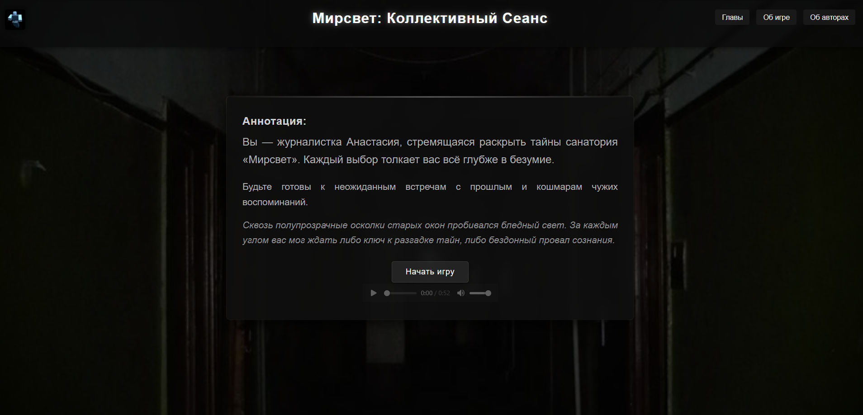

**Рисунок 1** – Главная страница

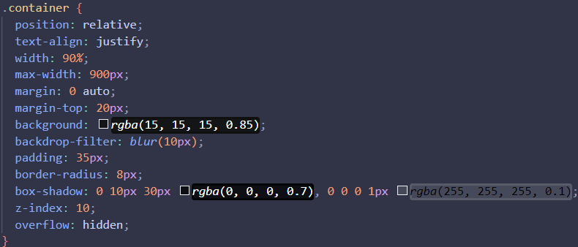

**Рисунок 2** – блок .container

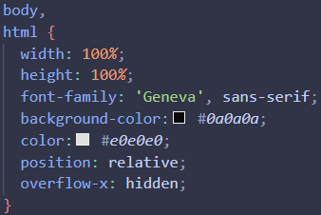

**Рисунок 3** – блок body со шрифтом